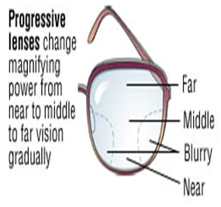

Presbicia
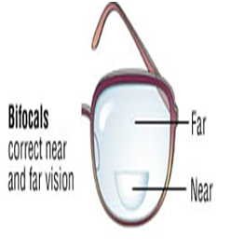

¿Qué es la presbicia? La presbicia es una condición en la que el cristalino del ojo pierde su capacidad de enfocar, lo que dificulta ver objetos de cerca. Esto suele ocurrir cuando cumplimos 40 años. La presbicia se produce por un engrosamiento gradual y una pérdida de flexibilidad del cristalino natural dentro del ojo. Síntomas: cuando las personas desarrollan presbicia, descubren que necesitan sostener libros, periódicos, menús y otros materiales de lectura con el brazo extendido para poder concentrarse correctamente. Cuando realizan trabajos de cerca, como trabajar en una computadora o escribir a mano, pueden desarrollar dolores de cabeza, fatiga visual, ver doble de cerca o sentirse fatigados. Tratamiento: El Dr. Gupta prescribe gafas bifocales con raya, Progresivo: anteojos combinados, monofocales N o anteojos para computadora según las necesidades del paciente. Las Lentes de Contacto Monovisión o Multifocales ayudan. Si la visión de lejos es buena, existen 2 opciones: Ya sea bifocal con poca o ninguna graduación en la parte superior e inferior para leer o toda la lente podría ser para leer. La ventaja de Bifocal es que no es necesario deslizarlo hacia abajo sobre la nariz para ver mejor la distancia.

